**Консультация для родителей**

**«Как привлечь папу к воспитанию детей»**

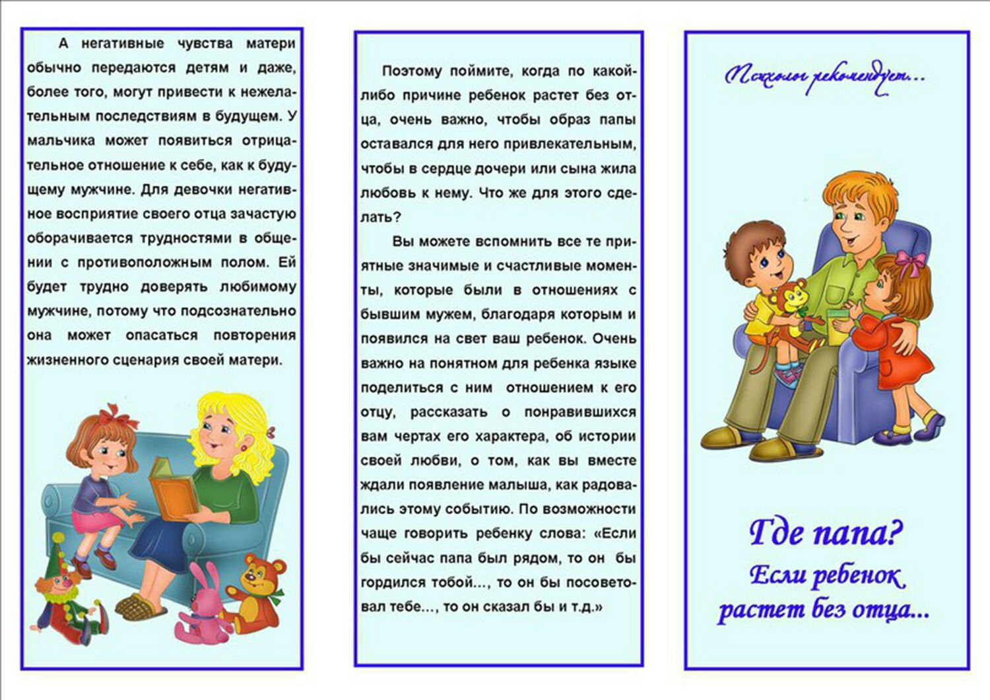

В нашей стране, на протяжении двух веков регулярно сотрясаемой глобальными внешними и внутренними конфликтами, сложилась специфическая модель семьи, в которой отец практически выпадал из ее жизни. Когда глава семейства уходил на войну, жизнь семьи консолидировалась вокруг детей, это было залогом выживания. Мама с детьми жили в тесном симбиозе, а папа существовал будто особняком. И сейчас, во времена относительной стабильности, отец в российских семьях все еще остается неполноценным родителем, зачастую самоустраняется от детей и не может выстроить с ними близкие взаимоотношения. Разбираемся, почему так происходит, и как сделать, чтобы папа активно включился в воспитание.

**Почему папа выпадает из жизни семьи?** В традиционной семье происходило очень четкое распределение функций между двумя родителями: отец был защитником и добытчиком, а мама занималась организацией быта и заботой о потомстве. В современном мире, где обычно работают оба родителя, воспитанием детей все равно чаще занимаются женщины. По статистике только 25% российских пап активно включены в воспитательный процесс.

Есть несколько причин, почему так происходит:

- ***Отложенный старт.*** Материнские чувства у женщины под действием гормонов просыпаются уже во время беременности. Папы же лишены этого гормонального допинга, и им сложнее проникнуться любовью к ребенку, и ощутить с ним близость.

- ***Физическое отсутствие.*** Мамы проводят больше времени с ребенком, особенно в первые годы его жизни. Если папа много работает, то младенец видит его 30 в день и воспринимает как незнакомца.

- ***Искаженная модель семьи.*** Если в семье вашего супруга воспитанием детей занималась только мама, то у него в голове просто неоткуда взяться образу включенного отца, заинтересованного в своем ребенке.

- **Страх ошибиться.** Мужчины очень часто отстраняются ухода за младенцем, так как боятся сделать что-нибудь не так, особенно если за всеми их действиями пристально наблюдают.

**Основы здоровой модели семьи**

Когда в семье появляются дети, связи в ней неизбежно меняются, и часто получается так, что папа остается за бортом семейных отношений. По статистике именно на 1-й год жизни ребенка приходится максимальное количество разводов.

Чтобы пережить этот кризисный период и выстроить здоровую модель семьи, нужно придерживаться 3 основных принципов:

***1. Принцип иерархии.*** Новоиспеченные родители часто допускают одну и ту же ошибку – ставят на 1-е место семейной иерархии ребенка. В результате сил и времени не остается ни на себя, ни на супруга, папа с ребенком не контактируют, семья разваливается. На самом деле, в приоритете должны быть отношения между супругами, если с ними порядок, то о ребенке будут заботиться сразу два счастливых и довольных жизнью родителя.

***2. Принцип гласности.*** Чтобы отец ребенка понимал, какое влияние он оказывает на жизнь своего ребенка, принимать все важные решения, касающиеся его, нужно только вместе. Если вы хотите, чтобы папа был равноценным вам родителем, дайте ему право голоса в вопросах, влияющих на здоровье и будущее ребенка, не решайте все единолично.

***3. Принцип единства.*** Доверяйте своему партнеру, не критикуйте и не дискредитируйте в глазах детей. В вопросах воспитания вы должны выступать единым, непоколебимым фронтом. Даже если у вас возникнут разногласия, решайте их наедине, находите компромисс, который устроит обоих и озвучивайте ребенку уже ваше общее решение.

**Как привлечь папу к воспитанию детей?**

Самый простой и логичный ответ на вопрос, как включить папу в воспитание, очень прост – не надо его оттуда исключать! А если отдаление от детей уже произошло, то нужно мягко помочь папе и направить отцовскую любовь в нужное русло:

***- Выясните, что папе нравится делать с ребенком.*** Некоторые отцы увлеченно играют с детьми, некоторые не против длительных прогулок, другие с упоением читают детские сказки по ролям и азартно собирают конструктор. Выясните, что папе нравится делать вместе с ребенком и делегируйте ему это задачу. Так удовольствие получат все – и вы, и отец, и, конечно, дети.

***- Поддерживайте связь.*** Даже если папа на работе круглые сутки, современные средства связи помогут вам поддерживать связь между ним и ребенком. Пришлите ему забавный фото-привет с прогулки или позвоните во время обеда по видеосвязи. Чтобы ребенок чувствовал, что папа важный и любимый член семьи, посмотрите с ним папины фото, предложите сделать для него поделку или рисунок, совместно приготовить ему ужин.

***- Фокусируйтесь на хорошем.*** Человеку хочется делать то, что у него хорошо получается. Поэтому отмечайте то, что в отношениях у папы с ребенком получается хорошо. А на том, что пока выходит не очень гладко, старайтесь не зацикливаться.

Обязательно хвалите супруга за все то, что он делает для ребенка. Создавайте для него ситуацию успеха, чтобы он чувствовал, что у него получается быть хорошим отцом.

***- Давайте маленькие поручения, связанные с ребенком.*** Не бросайте папу на амбразуры, пытаясь их сблизить с ребенком. Действуйте постепенно, давайте партнеру небольшие, выполнимые поручения: подержать младенца, пока вы принимаете душ; пока вы заняты, помочь ребенку собрать фигурку из конструктора.

Если в настоящий момент он не может выполнить просьбу, не расстраивайтесь, просто выберете другое время и повторите попытку.

Поверьте, отцовская любовь к детям не меньше материнской. Папы очень хотят участвовать в жизни и воспитании детей, но зачастую не знают, как к ним подступиться.

Помогите папе своего ребенка наладить с ним теплые и доверительные отношения, чтобы он не чувствовал себя в семье лишним и обделенным вниманием.